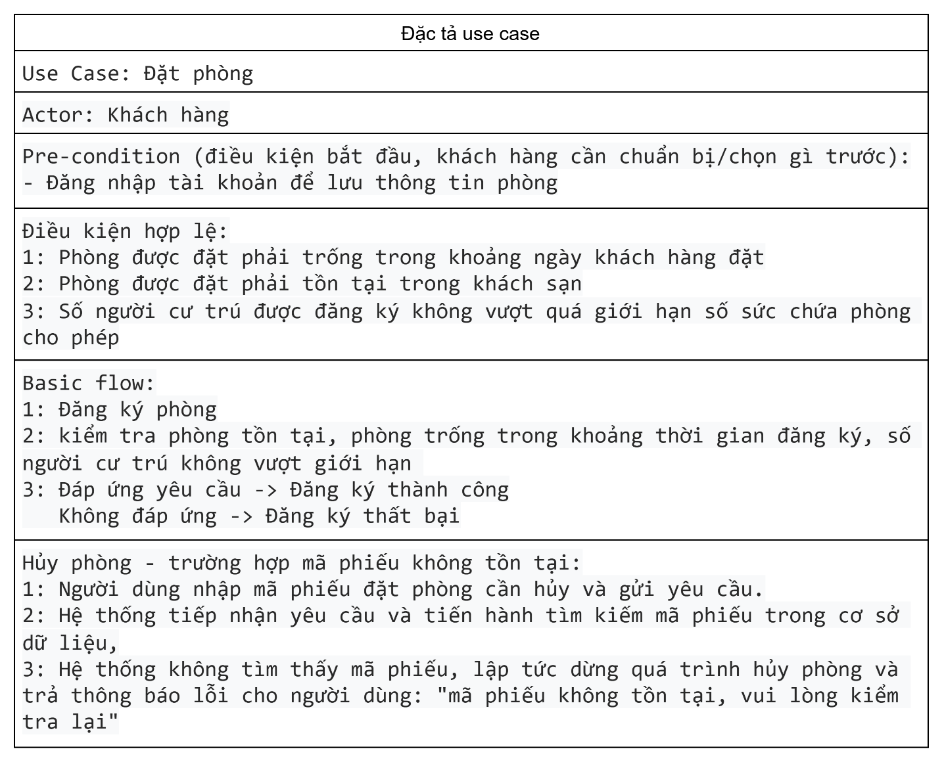

Ví dụ 1: Trường hợp đặt phòng thành công
- Trạng thái: THÀNH CÔNG
- Dữ liệu trả về: Mã phiếu đặt phòng MP2026
- Thông báo lỗi:
Ví dụ 2: Trường hợp hủy phòng bị từ chối
- Trạng thái: TỪ CHỐI
- Dữ liệu trả về:
- Thông báo lỗi: Không tìm thấy phiếu

